# Тест-лист Readria v0.3

| Тестовая спецификация  Система: Readlia v0.3 | | | | | Тест-лист 1  18.11.2021 |
| --- | --- | --- | --- | --- | --- |
| Начальные установки: Интернет-соединение, запущенное приложение. | | | | | |
| Цель: Проверить базовый функционал тест-образца приложения | | | | | |
| Тест № | Описание | Шаги теста | Ожидаемые результаты | Реальные результаты | Успех/Провал |
| 1 | Тестирование окон приложения | Открыть приложение.  Последовательно открыть “Сетевая библиотека”, “Мои книги”, “Профиль”. | Производиться смена главного экрана на соответствующий. | Корректное смена экрана | Успех |
| 2 | Тестирование отображение темы | Поочередно в темной и светлой темах, пройтись по основным окнам приложения | Корректное отображение темы. | Не меняется сетевая библиотека в светлой теме | Провал |
| 3 | Тестирование сохранения темы при закрытии приложения | Поставить светлую тему.  Закрыть приложение.  Открыть приложение.  Поставить темную тему.  Закрыть приложение.  Открыть приложение. | Сохранение темы при выходе. | Сохранение и вывод корректен | Успех |
| 4 | Тестирование “Сетевой библиотеки” на корректность отображения информации | Открыть “Сетевую библиотеку”. | Корректное отображение тестовых образцов* | Корректное отображение тестовых образцов* | Успех |
| 5 | Тестирование поиска в сетевой библиотеке | В графе поиска написать: “Сборник анекдотов”  Выбрать фильтр поиска “По автору”  Написать “В”  Выбрать в подсказках понравившегося автора  Выбрать фильтр поиска “По жанру”  Написать “Юмор”  Выбрать фильтр поиска “По году”  Написать “2001” | Увидеть нужную книгу первой в списке.  Увидеть книгу с нужным автором первой в списке.  Увидеть книгу с нужным жанром первой в списке.  Увидеть книгу с нужным годом первой в списке. | Корректные предложения помощника, но список отображаемых книг не изменяется  На всех этапах. | Провал |
| 6 | Тестирование открытия случайной книги из списка “Сетевой библиотеки” | Выбрать книгу и нажать на нее.  Дождаться открытия книги. | Корректный вывод нужного текста на экран. | Корректный вывод нужного текста на экран. | Успех |
| 7 | Тестирование Tap-зон во время чтения | Нажать на правую границу экрана.  Нажать на левую границу экрана.  Нажать в центр экрана. | Смена страницы на следующую  Смена страницы на предыдущую  Увидеть интерфейс меню-чтения | Корректная смена страницы | Успех |
| 8 | Тестирование меню-чтения | Нажать на кнопку “Настройки”  Нажать на кнопку “Загрузки”  Изменить положение “SeekBar”  Нажать кнопку “Назад” | Отображается окно настроек.  Увидеть подтверждение о начале загрузки  Страница меняется на выставленную  Оказаться в окне “Сетевая библиотека” | Отображается  Кнопка не выполняет функционал  Меняется  Работает | Провал |
| 9 | Тестирование “Настройки” в меню-чтения | Открыть книгу.  Нажать на центр.  Нажать на “Настройки”  Изменить цвет фона.  Изменить цвет текста.  Сменить шрифт.  Изменить размер шрифта. | Убедиться в корректном изменении и применении настроек. | Не корректная работа визуальной составляющей.  Не работает яркость. | Провал |

### Обоснование техник

| Номер теста | Примененная техника | Объяснение |
| --- | --- | --- |
| 1 |  | Просмотр всех страниц |
| 2 |  | Просмотр всех страниц |
| 3 | Классом эквивалентности | Просмотр всех вариантов |
| 4 | Классом эквивалентности | Тестирование различных ситуаций на основе некоторых экземпляров класса |
| 5 | Предугадывание ошибки | Против успешного теста задаем вопрос, а если книга не успела скачаться? Или же не будет скачана вовсе? |
| 6 | Анализ граничных значений. | Проверка первой, последней и случайной страницы |
| 7 | Исчерпывающее тестирование | Использование всех кнопок. |
| 8 | Классом эквивалентности + анализ граничных значений. | Проверяем некоторые цвета, шрифты, размеры. Устанавливаем собственные ограничения. |

Причинно-следственный анализ - не использовался в связи с очевидностью реагирования программы на действия пользователя.

### *Пример вывода элементов:

id = 1

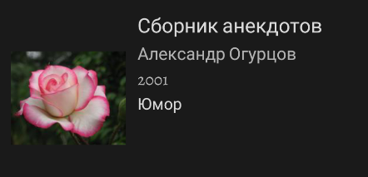

id = 2

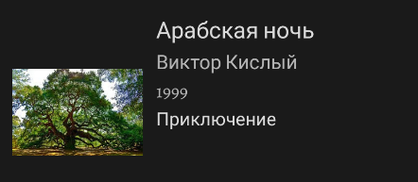

id = 3

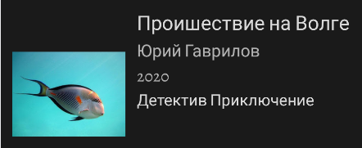

id = 4

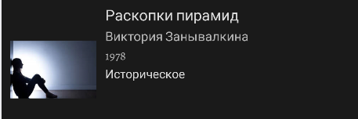

id = 5

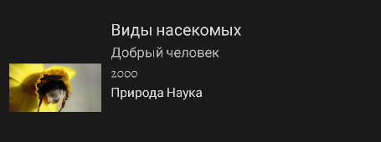

## Unit-тесты Readlia v0.3

| **Карточка теста** | |
| --- | --- |
| Номер теста: 1 Метод: testSaveBookInfo Цель: Проверить запись информации класса  Способ тестирования: Класс эквивалентности  Структура теста: Mother | Версия программы: Readlia v0.3  ПО теста: Android Studio |
| **Принцип работы метода**  Сохранение тест-образца  Сравнение с ожидаемым результатом | |
| **Ожидаемый результат**  1  android.resource://com.vstavit_nazvanie.readlia/drawable/ic_book_true  Test author  ~  Test genre  ~  Test book  2001 | |
| **Полученный результат**  Совпадает | |

| **Карточка теста** | |
| --- | --- |
| Номер теста: 1 Метод: testLoadBook Цель: Проверить восстановление данных с файла  Способ тестирования: Класс эквивалентности  Структура теста: Mother | Версия программы: Readlia v0.3  ПО теста: Android Studio |
| **Принцип работы метода**  Функция принимает файл и считывает с него данные в класс  Сравнение с ожидаемым результатом | |
| **Ожидаемый результат**  1  android.resource://com.vstavit_nazvanie.readlia/drawable/ic_book_true  Test author  ~  Test genre  ~  Test book  2001 | |
| **Полученный результат**  Совпадает | |

| **Карточка теста** | |
| --- | --- |
| Номер теста: 1 Метод: testCompleteListOfBooks Цель: Создать шаблон теста для будущих тестирований серверной части  Способ тестирования: Исчерпывающее  Структура теста: ААА | Версия программы: Readlia v0.3  ПО теста: Android Studio |
| **Принцип работы метода**  Запрос на возврат массива содержащего книги  Проверка на количество книг >3 | |
| **Ожидаемый результат**  Вернул > 3 книг | |
| **Полученный результат**  4 книги | |

| **Карточка теста** | | |
| --- | --- | --- |
| Номер теста: 1 Метод: testCutString Цель: Проверить правильность работы метода нарезки текста на страницы.  Способ тестирования: Анализ граничных значений  Структура теста: Data Builder | Версия программы: Readlia v0.3  ПО теста: Android Studio | |
| **Принцип работы метода**  Устанавливает на определенные страницы книги определенные значения  Проверка на содержание страниц | | |
| **Ожидаемый результат** | | |
| **Значение/страница 1**  “”  null - стр 1 | **Значение/страница 2**  “1”  1 - стр 2 | **Значение/страница 3-4**  “12345678910”  1234567891 - стр 3  0 - стр 4 |
| **Полученный результат** | | |
| **Значение/страница 1**  Совпадает | **Значение/страница 2**  Совпадает | **Значение/страница 3-4**  Совпадает |

| **Карточка теста** | |
| --- | --- |
| Номер теста: 1 Метод: testPageCount Цель: Проверить правильность работы метода определяющий сколько в книге страниц  Способ тестирования: Класс эквивалентности  Структура: Data Builder | Версия программы: Readlia v0.3  ПО теста: Android Studio |
| **Принцип работы метода**  В метод отправляется заранее созданный файл  Проверка на количество страниц | |
| **Ожидаемый результат**  2 страницы | |
| **Полученный результат**  Совпадает | |

| **Карточка теста** | |
| --- | --- |
| Номер теста: Метод: Цель:  Способ тестирования: | Версия программы: Readlia v0.3  ПО теста: Android Studio |
| **Принцип работы метода** | |
| **Ожидаемый результат** | |
| **Полученный результат** | |

# Тeст-лист Readlia v1.0

| Тестовая спецификация  Система: Readlia v1.0 | | | | | Тест-лист ? |
| --- | --- | --- | --- | --- | --- |
| Начальные установки: Интернет-соединение, запущенное приложение. | | | | | |
| Цель: Проверить базовый функционал приложения | | | | | |
| Тест № | Описание | Шаги теста | Ожидаемые результаты | Реальные результаты | Успех/Провал |
| 1 | Тестирование “Сетевой библиотеки” на корректность отображения информации | Открыть “Сетевую библиотеку”. Произвести поиск по: автору, году, названию, жанру. | Корректное отображение результатов запросов |  |  |
| 2 | Тестирование скачивания случайной книги из списка “Сетевой библиотеки” | Открыть “Сетевую библиотеку”.  Выбрать книгу и нажать на ее область.  Дождаться открытия книги и выбрать в контекстном меню кнопку “Добавить”  Дождаться подтверждения скачивания.  Открыть “Сетевую библиотеку”.  Выбрать книгу и смахнуть влево.  Дождаться подтверждения скачивания. | На устройстве и в окне “Мои книги” отображается скачанный файл. |  |  |
| 3 | Тестирование открытия книги из “Моей библиотеки” | Открыть “Мои книги”.  Выбрать книгу из списка и открыть ее | Корректное отображение книги. |  |  |
| 4 | Тестирование удаления книги из “Моей библиотеки” | Открыть “Мои книги”  Выбрать взглядом книгу из списка и смахнуть ее в любую сторону.  Принять подтверждение удаления. | Книга исчезла с устройства и и в окне “Мои книги” |  |  |